素描画生成应用软件

需求分析规格说明书

面向对象方法

编写者：2018现代软件工程10组

2018年10月21日

**文件修订记录**

|  |  |  |  |
| --- | --- | --- | --- |
| 版本 | 修订人 | 修订日期 | 修订内容 |
| 1.0 | 韦赫城 | 2018-10-10 | 完成素描画生成应用的用例图绘制 |
| 1.1 | 张晓 | 2018-10-13 | 完成概述部分和用例说明的编写 |
| 1.2 | 黄俊萌 | 2018-10-15 | 完成应用软件信息关系模型的设计 |
| 1.3 | 李梦宇 | 2018-10-18 | 完成应用软件信息数据的E-R图绘制和相关说明 |
| 1.4 | 张晓 | 2018-10-21 | 完成系统序列图的编写，对文档进行合并整理及排版 |

**目录**

一、概述 5

**1. 本项目目标** 5

**2.文档说明** 5

**2.1文档目的** 5

**2.2文档范围** 5

**2.3 文档约定** 6

**3. 素描画生成应用软件用例建模相关说明** 6

**3.1 素描画生成应用软件用例建模细则** 6

**3.2 素描画生成应用软件用例模型内容** 6

**3.3角色定义** 7

**4. 预期的读者与阅读建议** 7

二、素描画生成应用用例图及用例说明 7

**1.用户信息系统用例图及用例说明** 7

**1.1用户信息系统用例图** 7

**1.2 用例说明** 8

1.2.1 用户登陆用例描述文本 8

1.2.2 用户信息注册用例描述文本 9

1.2.3 登陆验证用例描述文本 10

1.2.4 存储用户信息用例描述文本 11

**2. 应用核心功能用例图及其用例说明** 11

**2.1 应用核心功能用例图** 11

**2.2 用例图说明** 12

2.2.1 获取待处理图片用例描述文本 12

2.2.2图片处理用例描述文本 13

2.2.3 已处理图片存储用例描述文本 14

2.2.4 查看历史已处理图片用例描述文本 15

2.2.5 图片分享用例描述文本 16

三、应用信息数据维护 17

**1. 信息视角下的E-R图** 17

**2. 关系模式说明** 17

四、用户-应用系统序列图 18

五、参考资料 20

**一、概述**

**1. 本项目目标**

本项目将要实现素描画生成应用软件，实现素描画的快速创作。

**2.文档说明**

**2.1文档目的**

文档主要的目的是实现用例建模,通过已经确定的需求分析来准确地描述用户需求中的功能要求，形成功能规格说明，为以后的实际编程和具体分析提供方向支持和基本框架的搭建。用例模型主要包括用例文本描述以及用例图，用于对系统的功能以及与系统进行交互的外部事物（参与者）建模。通过找出与系统交互的外部事物，说明它们如何与系统交互，更易于对系统行为进行探讨和理解。通过UML的序列图进行展示，帮助软件开发人员在短时间内了解业务。

**2.2文档范围**

素描画生成应用软件的用例图以及文本描述、信息模型ER图、以及系统序列图。

用例图以及文本描述主要包含的参与者是软件用户，即用户。首先通过用例图构建出所有可能用例与参与者之间的框架结构关系，然后通过文本的方式对每个用例进行详细描述和分析。

系统序列图详细的描述了软件与用户交互的过程。操作契约展示了业务对象接收系统事件后，执行业务处理时各业务对象的状态以及系统操作执行的结果。

**2.3 文档约定**

* + 文档的描述内容是素描画生成应用软件的需求规格说明书；
  + 文档采用基于UML建模语言的面向对象建模方式对功能需求进行描述；
  + 需要描述的功能都有对应的用例编号；
  + 性能需求以文字和列表的方式具体给出；

**3. 素描画生成应用软件用例建模相关说明**

**3.1 素描画生成应用软件用例建模细则**

从外部站在用户的角度上来描述素描画生成应用软件的功能，把用户需求和设计完全分离开来。本文档用例模型主要描述素描画生成应用软件的功能性需求。

用例定义了系统功能的使用环境与上下文，每一个用例都描述了一个完整的功能性服务。

**3.2 素描画生成应用软件用例模型内容**

* 用例图

确定系统中所包含的参与者、用例和两者之间的对应关系，用例图描述的是关于系统功能的一个概述。

* 用例说明

用例模型要求将用例图中的每个用例的交互场景相互细化，不仅描述成功的交互，还描述多种失败的场景，这就是用例描述。

* 系统序列图

通过使用UML的交互图元素，描述素描画生成应用软件中用户与应用之间的消息传递。

**3.3角色定义**

软件用户：可自主选取图片，使用素描画生成应用完成素描图的快速创作。

软件后台：对用户信息数据进行管理及维护。

**4. 预期的读者与阅读建议**

|  |  |  |
| --- | --- | --- |
| 编号 | 预期读者 | 阅读建议 |
| 1 | 软件用户 | 确认文档中的需求描述 |
| 2 | 开发人员 | 熟悉并掌握项目的各项功能要求 |

**二、素描画生成应用用例图及用例说明**

**1.用户信息系统用例图及用例说明**

**1.1用户信息系统用例图**

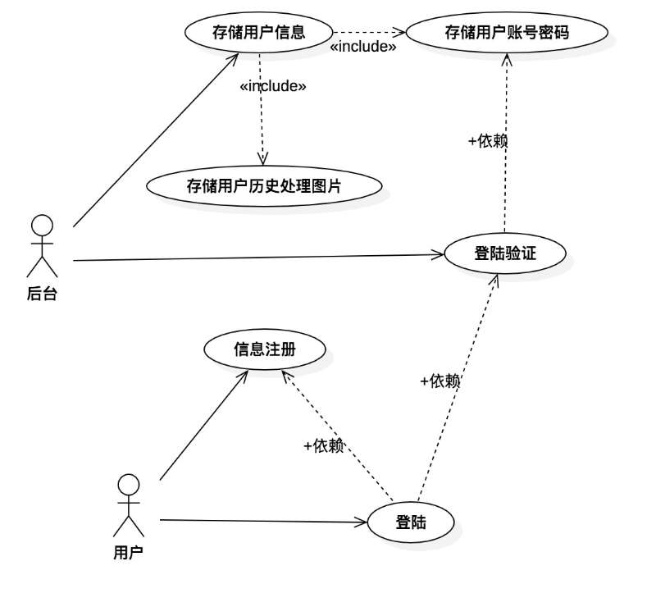

**1.2 用例说明**

上图中描述了用户信息系统的用例图，由图中可得4个用例，列表如下：

|  |  |  |  |  |
| --- | --- | --- | --- | --- |
| 用例编号 | 用例名称 |  | 用例编号 | 用例名称 |
| **UC001** | 登陆 |  | **UC003** | 登陆验证 |
| **UC002** | 信息注册 |  | **UC004** | 存储管理用户信息 |

1.2.1 用户登陆用例描述文本

|  |  |
| --- | --- |
| 用例编号 | UC001 |
| 用例名称 | 登陆 |
| 范围 | 素描画生成应用 |
| 级别 | 用户目标级别 |
| 参与者 | 软件用户 |
| 项目相关人员及其兴趣 | 软件用户使用本应用 |
| 前置条件 | 应用成功安装且正确打开 |
| 后置条件 | 用户登陆成功：进入应用主界面。 |
| 主要成功场景 | |
| 1 | 用户点击“进入”按钮，进入登陆页面 |
| 2 | 用户输入用户名及密码等信息，点击“登陆”按钮提交信息 |
| 3 | 系统进行用户信息验证 |
| 4 | 系统提示“登陆成功” |
| 扩展（或替代流程） | |
| 2.a | 用户点击“退出”按钮，放弃登陆 |
| 2.a.1 | 软件关闭 |
| 4.a | 登陆失败，用户信息验证结果失败 |
| 4.a.1 | 系统提示用户输入有误 |
| 4.a.2 | 用户重新输入，系统执行步骤4 |
| *a | 任何时刻，如果应用出现异常。强制退出并由用户重新启动 |
| *b | 任何时刻关闭应用  1、跳出提示框询问是否确定要退出。  2、用户点击“确定”，如果应用正处于工作状态，则立即终止各项任务并退出。如果应用目前未处于工作状态，则直接退出。  3、用户点击“取消”，返回当前界面 |
| 特殊需求 | 无 |
| 发生频率 | 用户需要登陆时 |
| 待解决问题 | 无 |

1.2.2 用户信息注册用例描述文本

|  |  |
| --- | --- |
| 用例编号 | UC002 |
| 用例名称 | 信息注册 |
| 范围 | 素描画生成应用 |
| 级别 | 用户目标级别 |
| 参与者 | 软件用户 |
| 项目相关人员及其兴趣 | 注册个人信息 |
| 前置条件 | 用户未登陆 |
| 后置条件 | 用户注册成功：保存用户信息，以注册用户身份登陆进入应用主界面。 |
| 主要成功场景 | |
| 1 | 用户点击“注册”按钮，进入信息注册页面 |
| 2 | 用户输入用户名及密码等信息，点击“提交”按钮提交注册信息 |
| 3 | 系统提示“注册成功” |
| 4 | 利用成功注册的信息为用户自动登陆 |
| 扩展（或替代流程） | |
| 2.a | 用户点击“退出”按钮，放弃注册，应用回归登陆页面 |
| 3.a | 注册失败，用户注册名已占用 |
| 3.a.1 | 系统提示用户：“用户名已被占用，请另选用户名！” |
| 3.a.2 | 用户重新输入注册信息，系统执行步骤3 |
| *a | 任何时刻，如果应用出现异常。强制退出并由用户重新启动 |
| *b | 任何时刻关闭应用  1、跳出提示框询问是否确定要退出。  2、用户点击“确定”，如果应用正处于工作状态，则立即终止各项任务并退出。如果应用目前未处于工作状态，则直接退出。  3、用户点击“取消”，返回当前界面 |
| 特殊需求 | 无 |
| 发生频率 | 用户需要注册信息时 |
| 待解决问题 | 无 |

1.2.3 登陆验证用例描述文本

|  |  |
| --- | --- |
| 用例编号 | UC003 |
| 用例名称 | 登陆验证 |
| 范围 | 素描画生成应用 |
| 级别 | 子功能级别 |
| 参与者 | 软件后台 |
| 项目相关人员及其兴趣 | 软件后台验证用户提交的数据 |
| 前置条件 | 软件后台收到了用户提交的个人信息 |
| 后置条件 | 用户信息验证成功：应用进入主界面 |
| 主要成功场景 | |
| 1 | 软件后台收到用户提交来的用户名和密码 |
| 2 | 系统查询数据库中的数据 |
| 3 | 系统验证通过 |
| 4 | 应用内提示“登陆成功” |
| 扩展（或替代流程） | |
| 3.a | 系统验证失败，找不到用户名 |
| 3.a.1 | 应用内提示用户：“用户名不存在，请重新输入” |
| 3.a.2 | 用户重新输入，系统执行步骤1 |
| 3.b | 系统验证失败，密码输入错误 |
| 3.b.1 | 系统提示用户：“密码错误，请重新输入” |
| 3.b.2 | 用户重新输入，系统执行步骤1 |
| *a | 任何时刻，如果应用出现异常。强制退出并由用户重新启动 |
| *b | 任何时刻关闭应用  1、跳出提示框询问是否确定要退出。  2、用户点击“确定”，如果应用正处于工作状态，则立即终止各项任务并退出。如果应用目前未处于工作状态，则直接退出。  3、用户点击“取消”，返回当前界面 |
| 特殊需求 | 无 |
| 发生频率 | 用户登陆，需要验证信息时 |
| 待解决问题 | 无 |

1.2.4 存储用户信息用例描述文本

|  |  |
| --- | --- |
| 用例编号 | UC004 |
| 用例名称 | 存储用户信息 |
| 范围 | 素描画生成应用 |
| 级别 | 子功能级别 |
| 参与者 | 软件后台 |
| 项目相关人员及其兴趣 | 软件后台新增用户数据 |
| 前置条件 | 用户注册成功或完成新作品 |
| 后置条件 | 成功存储用户信息 |
| 主要成功场景 | |
| 1 | 后台收到数据后，更新数据库 |
| 扩展（或替代流程） | |
| *a | 任何时刻，如果应用出现异常。强制退出并由用户重新启动 |
| *b | 任何时刻关闭应用  1、跳出提示框询问是否确定要退出。  2、用户点击“确定”，如果应用正处于工作状态，则立即终止各项任务并退出。如果应用目前未处于工作状态，则直接退出。  3、用户点击“取消”，返回当前界面 |
| 特殊需求 | 无 |
| 发生频率 | 用户注册成功或新增作品时 |
| 待解决问题 | 无 |

**2. 应用核心功能用例图及其用例说明**

**2.1 应用核心功能用例图**

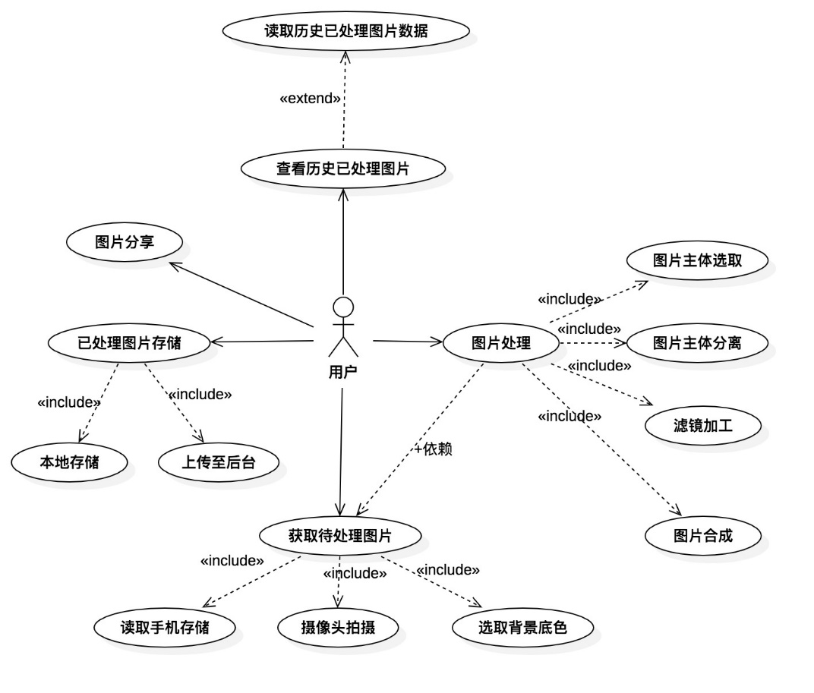

**2.2 用例图说明**

上图中描述了从控机的用例图，由图中可得总体用例列表如下：

|  |  |  |  |  |
| --- | --- | --- | --- | --- |
| 用例编号 | 用例名称 |  | 用例编号 | 用例名称 |
| **UC101** | 获取待处理图片 |  | **UC104** | 查看历史已处理图片 |
| **UC102** | 图片处理 |  | **UC105** | 图片分享 |
| **UC103** | 已处理图片存储 |  |  |  |

2.2.1 获取待处理图片用例描述文本

|  |  |
| --- | --- |
| 用例编号 | UC101 |
| 用例名称 | 获取待处理图片 |
| 范围 | 素描画生成应用 |
| 级别 | 用户目标级别 |
| 参与者 | 软件用户 |
| 项目相关人员及其兴趣 | 用户获取待处理图片作为素描画创作的素材 |
| 前置条件 | 用户点击按钮开始创作素描画 |
| 后置条件 | 成功获取待处理图片，进入图片处理界面 |
| 主要成功场景 | |
| 1 | 应用提示图片来源，供用户选择 |
| 2 | 用户选择“用相机拍摄” |
| 3 | 应用弹窗询问拍摄权限 |
| 4 | 用户允许调用摄像头 |
| 5 | 用户拍摄得到待处理图片 |
| 扩展（或替代流程） | |
| *a | 任何时刻，如果应用出现异常。强制退出并由用户重新启动 |
| *b | 任何时刻关闭应用  1、跳出提示框询问是否确定要退出。  2、用户点击“确定”，如果应用正处于工作状态，则立即终止各项任务并退出。如果应用目前未处于工作状态，则直接退出。  3、用户点击“取消”，返回当前界面 |
| 2.a | 用户选择“从图库获取” |
| 2.a.1 | 应用弹窗询问访问手机存储的权限 |
| 2.a.2 | 用户选取，得到待处理图片 |
| 4.a | 用户不允许此项权限 |
| 4.a.1 | 应用内提示“操作失败” |
| 4.a.2 | 应用返回到主界面 |
| 特殊需求 | 无 |
| 发生频率 | 客户开始创作素描画、选取待处理图片时 |
| 待解决问题 | 无 |

2.2.2图片处理用例描述文本

|  |  |
| --- | --- |
| 用例编号 | UC102 |
| 用例名称 | 图片处理 |
| 范围 | 素描画生成应用 |
| 级别 | 用户目标级别 |
| 参与者 | 软件用户 |
| 项目相关人员及其兴趣 | 用户对待处理图片进行加工 |
| 前置条件 | 用户成功获取待处理图片，进入图片处理界面 |
| 后置条件 | 素描画创作成功 |
| 主要成功场景 | |
| 1 | 用户点击“选取背景色“按钮 |
| 2 | 用户从可选的背景色中选择一款 |
| 3 | 用户点击“生成素描“按钮 |
| 4 | 应用对图片进行加工处理 |
| 扩展（或替代流程） | |
| *a | 任何时刻，如果应用出现异常。强制退出并由用户重新启动 |
| *b | 任何时刻关闭应用  1、跳出提示框询问是否确定要退出。  2、用户点击“确定”，如果应用正处于工作状态，则立即终止各项任务并退出。如果应用目前未处于工作状态，则直接退出。  3、用户点击“取消”，返回当前界面 |
| 3.a | 用户点击“重新选图”按钮 |
| 3.a.1 | 应用回到图片选取页面 |
| 3.a.2 | 用户重新拍摄或选取，得到待处理图片 |
| 3.a.3 | 应用重新执行步骤1 |
| 特殊需求 | 无 |
| 发生频率 | 客户加工待处理图片时 |
| 待解决问题 | 无 |

2.2.3 已处理图片存储用例描述文本

|  |  |
| --- | --- |
| 用例编号 | UC103 |
| 用例名称 | 已处理图片存储 |
| 范围 | 素描画生成应用 |
| 级别 | 用户目标级别 |
| 参与者 | 软件用户 |
| 项目相关人员及其兴趣 | 用户想要保存成功创作的素描画 |
| 前置条件 | 应用成功生成素描画 |
| 后置条件 | 成功保存素描到手机存储 |
| 主要成功场景 | |
| 1 | 用户点击“保存到图库”按钮 |
| 2 | 应用弹窗询问访问手机存储的权限 |
| 3 | 用户同意授权 |
| 4 | 应用保存图像至手机存储 |
| 5 | 应用自动将该作品上传至后台 |
| 扩展（或替代流程） | |
| *a | 任何时刻，如果应用出现异常。强制退出并由用户重新启动 |
| *b | 任何时刻关闭应用  1、跳出提示框询问是否确定要退出。  2、用户点击“确定”，如果应用正处于工作状态，则立即终止各项任务并退出。如果应用目前未处于工作状态，则直接退出。  3、用户点击“取消”，返回当前界面 |
| 1.a | 用户点击“返回”按钮 |
| 1.a.1 | 应用回到图片处理界面 |
| 3.a | 用户不允许此项权限 |
| 3.a.1 | 应用内提示“操作失败” |
| 3.a.2 | 重新执行步骤1 |
| 特殊需求 | 无 |
| 发生频率 | 用户保存成功创作的素描画时 |
| 待解决问题 | 无 |

2.2.4 查看历史已处理图片用例描述文本

|  |  |
| --- | --- |
| 用例编号 | UC104 |
| 用例名称 | 查看历史已处理图片 |
| 范围 | 素描画生成应用 |
| 级别 | 用户目标级别 |
| 参与者 | 软件用户、软件后台 |
| 项目相关人员及其兴趣 | 用户查看其创作过的素描画 |
| 前置条件 | 用户成功登陆 |
| 后置条件 | 用户成功查看历史已处理图片 |
| 主要成功场景 | |
| 1 | 用户点击“我的”按钮以查看其历史作品 |
| 2 | 应用向后台发出请求以读取作品记录 |
| 3 | 应用收到后台返回的信息并展示到界面上 |
| 扩展（或替代流程） | |
| *a | 任何时刻，如果应用出现异常，强制退出并由用户重新启动 |
| *b | 任何时刻关闭应用  1、跳出提示框询问是否确定要退出。  2、用户点击“确定”，如果应用正处于工作状态，则立即终止各项任务并退出。如果应用目前未处于工作状态，则直接退出。  3、用户点击“取消”，返回当前界面 |
| 特殊需求 | 无 |
| 发生频率 | 客户查看其曾经成功创作过的素描画时 |
| 待解决问题 | 无 |

2.2.5 图片分享用例描述文本

|  |  |
| --- | --- |
| 用例编号 | UC105 |
| 用例名称 | 图片分享 |
| 范围 | 素描画生成应用 |
| 级别 | 用户目标级别 |
| 参与者 | 软件用户 |
| 项目相关人员及其兴趣 | 用户将成功创作的素描画分享到社交软件平台上 |
| 前置条件 | 用户成功创作素描画 |
| 后置条件 | 素描画分享成功 |
| 主要成功场景 | |
| 1 | 用户点击“分享”按钮 |
| 2 | 应用提示可用于分享的平台，供用户选择 |
| 3 | 用户选择一个社交软件平台 |
| 4 | 应用调取和社交软件通信的接口 |
| 5 | 将素描画发送到社交软件上 |
| 扩展（或替代流程） | |
| *a | 任何时刻，如果应用出现异常。强制退出并由用户重新启动 |
| *b | 任何时刻关闭应用  1、跳出提示框询问是否确定要退出。  2、用户点击“确定”，如果应用正处于工作状态，则立即终止各项任务并退出。如果应用目前未处于工作状态，则直接退出。  3、用户点击“取消”，返回当前界面 |
| 特殊需求 | 无 |
| 发生频率 | 客户需要将素描画分享到社交软件平台时 |
| 待解决问题 | 无 |

**三、应用信息数据维护**

**1. 信息视角下的E-R图**

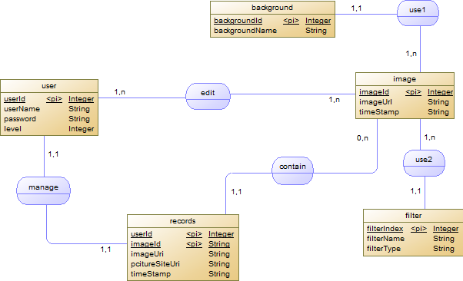

**2. 关系模式说明**

对应上图中的关系模式如下：

1. user (userId, userName, password, level)
2. image (imageId, imageUri, timeStamp)
3. background (backgroundId, backgroundName)
4. filter (fitlerIndex, filterName, filterType)
5. records (userId, imageId, imageUri, pictureSiteUri, timeStamp)
6. manage (userId, ImageId, userName, password, level, imageUri, pictureSiteUri, timestamp)
7. edit (userId, imageId, userName, password, level, imageUri, timeStamp)
8. contain (userId, imageId, imageUri, pictureSiteUri, timeStamp)
9. use1 (imageId, backgroundId, backgroundName, imageUri, timeStamp)
10. use2 (imageId, fitlerIndex, imageUri, timeStamp, filterName, filterType)

**四、用户-应用系统序列图**

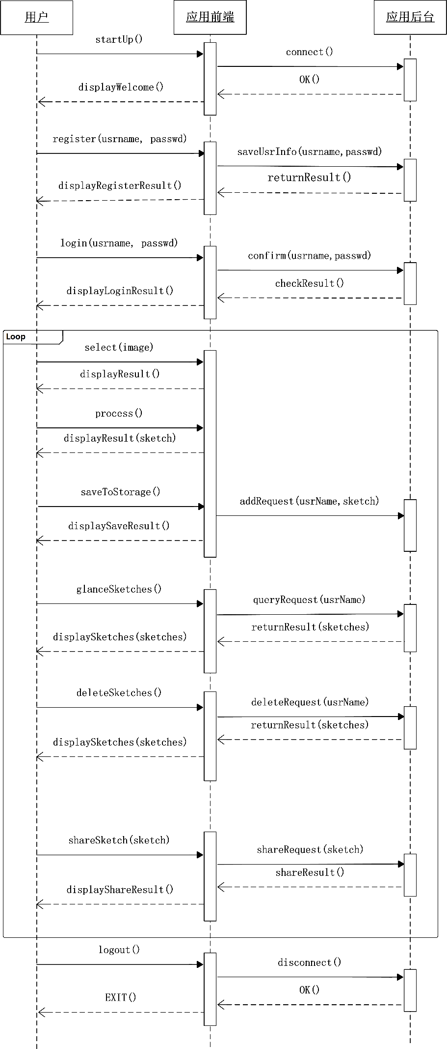

**五、参考资料**

应用软件工程模型与方法 肖丁等 北京邮电大学出版社